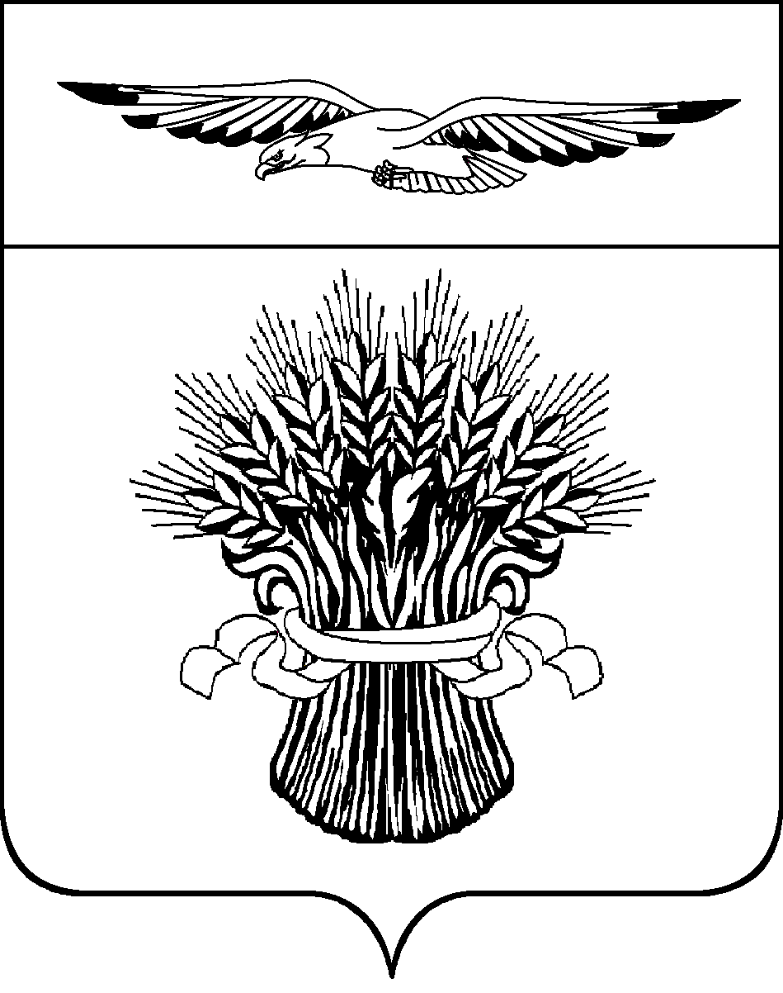
АДМИНИСТРАЦИЯ МУНИЦИПАЛЬНОГО ОБРАЗОВАНИЯ
АДАМОВСКИЙ РАЙОН ОРЕНБУРГСКОЙ ОБЛАСТИ

ПОСТАНОВЛЕНИЕ
_____________ № __________
п. Адамовка

О внесении изменений в постановление администрации муниципального образования Адамовский район от 28.12.2022 № 1097-п «Об утверждении муниципальной программы «Развитие физической культуры и спорта в Адамовском районе»

В соответствии с постановлением администрации муниципального образования Адамовский район от 21.12.2023 № 972-п «О внесении изменений в постановление администрации муниципального образования Адамовский район от 28 октября 2022 года № 848-п»:
1. Внести в постановление администрации муниципального образования Адамовский район от 28.12.2022 № 1097-п «Об утверждении муниципальной программы «Развитие физической культуры и спорта в Адамовском районе» следующие изменения:
1.1. Пункт «Объемы бюджетных ассигнований муниципальной программы, в том числе по годам реализации» Паспорта муниципальной программы «Развитие физической культуры и спорта в Адамовском районе» изложить в новой редакции:
1.2. Раздел 5 «Финансовое обеспечение муниципальной программы» изложить в новой редакции:

2023 год – 11490,8 тыс. рублей.
2024 год - 14987,0 тыс. рублей.
2025 год - 21198,1 тыс. рублей.
2026 год - 12929,3 тыс. рублей.
2027 год - 10900,0 тыс. рублей.
2028 год - 10900,0 тыс. рублей.
2029 году - 10900,0 тыс. рублей.
2030 году - 10900,0 тыс. рублей

«Объем финансирования реализации муниципальной программы составит 104205,2 тыс. рублей, в том числе:

2023 год – 11490,8 тыс. рублей;
2024 год – 14987,0 тыс. рублей;
2025 год – 21198,1 тыс. рублей;
2026 год – 12929,3 тыс. рублей;
2027 год – 10900,0тыс. рублей;
2028 год - 10900,0 тыс. рублей;
2029 год - 10900,0 тыс. рублей;
2030 год - 10900,0 тыс. рублей.

Финансовое обеспечение реализации Программы по годам реализации приведено в приложении № 4 к Программе.».
1.3. Приложение № 4 к муниципальной программе «Развитие физической культуры и спорта в Адамовском районе» изложить в новой редакции согласно приложению.

2. Признать утратившим силу Приложение № 4 к муниципальной программе «Развитие физической культуры и спорта в Адамовском районе», утвержденное постановлением администрации муниципального образования Адамовский район от 19.02.2024 № 194-п «О внесении изменений в постановление администрации муниципального образования Адамовский район от 28.12.2022 № 1197-п «Об утверждении муниципальной программы «Развитие физической культуры испорта в Адамовском районе».
3. Контроль за исполнением настоящего постановления возложить на первого заместителя главы администрации – руководителя аппарата – начальника организационно – правового отдела.
4. Постановление вступает в силу после его официального обнародования, подлежит официальному опубликованию в информационном бюллетене «Адамовский вестник» и размещению на сайте администрации муниципального образования Адамовский район.

Гава муниципального образования С.В.Чехович

Приложение
к постановлению администрации
муниципального образования
Адамовский район
от ____________ № _________

Приложение № 4
к муниципальной программе
«Развитие физической культуры и спорта в Адамовском районе»

Финансовое обеспечение реализации муниципальной программы «Развитие физической культуры и спорта в Адамовском районе»

№ п/п | Наименование муниципальной программы, структурного элемента муниципальной программы | Главный распорядитель бюджетных средств (ответственный исполнитель, соисполнитель, участник) | Код бюджетной квалификации |  | Объем финансового обеспечения по годам реализации, тыс. рублей |  |  |  |  |  |  |  |  | Связь с иными муниципальными программами Адамовского района
№ п/п |  |  | ГРБС | ЦСР | 2023 | 2024 | 2025 | 2026 | 2027 | 2028 | 2029 | 2030 | Всего | Связь с иными муниципальными программами Адамовского района
1 | 2 | 3 | 4 | 5 | 6 | 7 | 8 | 9 | 10 | 11 | 12 | 13 | 14 | 15
 | Муниципальная программа «Развитие физической культуры и спорта в Адамовском районе» | всего, в том числе: | Х | Х | 11490,8 | 14987,0 | 21198,1 | 12929,3 | 10900,0 | 10900,0 | 10900,0 | 10900,0 | 104205,2 | -
 |  | Администрация муниципального образования Адамовский район | 111 | 0400000000 | 11490,8 | 14987,0 | 21198,1 | 12929,3 | 10900,0 | 10900,0 | 10900,0 | 10900,0 | 104205,2 | -
1. | Комплекс процессных мероприятий «Спортивно массовые мероприятия: участие ,организация, проведение» | всего, в том числе: | Х | 0440100000 | 880,2 | 1584,33 | 0,0 | 0,0 | 0,0 | 0,0 | 0,0 | 0,0 | 2464,5 | -
1. |  | Администрация муниципального образования Адамовский район | 111 | 0440100000 | 880,2 | 1584,3 | 0,0 | 0,0 | 0,0 | 0,0 | 0,0 | 0,0 | 2464,5 | -
1.1 | Организация, проведение, участие в комплексных, спортивных и физкультурных мероприятиях среди всех возрастных, профессиональных и социальных групп населения | Администрация муниципального образования Адамовский район | 111 | 0440120070 | 880,2 | 1584,3 | 0,0 | 0,0 | 0,0 | 0,0 | 0,0 | 0,0 | 2 464,5 | -
2. | Комплекс процессных мероприятий «Поощрения и пропаганда» | Администрация муниципального образования Адамовский район
2.1 | Материальное стимулирование спортсменов и тренеров за достижение высоких спортивных результатов.  Освещение в средствах массовой информации районных областных спортивных мероприятий , достижения спортсменов и спортивных коллективов района в физической культуре и спорте. | Администрация муниципального образования Адамовский район
2.1 |  | Всего, в том числе: | Х
2.1 |  | Администрация муниципального образования Адамовский район | 111
3. | Комплекс процессных мероприятий «Обновление материально-технической базы» | всего, в том числе: | Х | 0440300000 | 0,0 | 0,0 | 8874,7 | 0,0 | 0.0 | 0,0 | 0,0 | 0,0 | 8874,7 | -
3. |  | Администрация муниципального образования Адамовский район | 111 | 0440300000 | 0,0 | 0,0 |  | 0,0 | 0.0 | 0,0 | 0,0 | 0,0 |  | -
3.1. | Создание спортивных площадок Строительство, реконструкция и ремонт недвижимого имущества объектов спорта и физкультурно-спортивной инфраструктуры дополнительного образования | Администрация муниципального образования Адамовский район | 111 | 04403S1520 | 0.0 | 0.0 | 8282,8 | 0.0 | 0.0 | 0.0 | 0.0 | 0.0 | 8282.8
3.2. | Создание спортивных площадок инфраструктуры дополнительного образования устройство основания спортивной площадки | Администрация муниципального образования Адамовский район | 111 | 0440320130 | 0,0 | 0,0 | 0,0 | 0,0 | 0,0 | 0,0 | 0,0 | 0,0 | 0,0 | -
3.3 | Кап ремонт объектов недвижимого имущества дополнительного образования в сфере физической культуры и спорта. | Администрация муниципального образования Адамовский район | 111 | 04403S1870 | 0.0 | 0.0 | 591,9 | 0.0 | 0.0 | 0.0 | 0.0 | 0.0 | 591,9
 | Комплекс процессных мероприятий «Обеспечение деятельности учреждений в области физической культуры» | всего, в том числе: | Х | 0440400000 | 10610,6 | 13402,7 | 12323,4 | 12929,3 | 10900,0 | 10900,0 | 10900,0 | 10900,0 | 92866.0 | -
 |  | Администрация муниципального образования Адамовский район | 111 | 0440400000 | 10610,6 | 13402,7 | 12323,4 | 12929,3 | 10900,0 | 10900,0 | 10900,0 | 10900,0 | 92866,0 | -
4.1 | Обеспечение деятельности муниципального автономного учреждения дополнительного образования «Адамовская спортивная школа «Золотой колос» | Администрация муниципального образования Адамовский район | 111 | 0440460270 | 10610,6 | 13402,7 | 12323,4 | 12929,3 | 10900,0 | 10900,0 | 10900,0 | 10900,0 | 92866,0 | -
4.2 | Иные цели | Администрация муниципального образования Адамовский район | 111 | 0440400000

